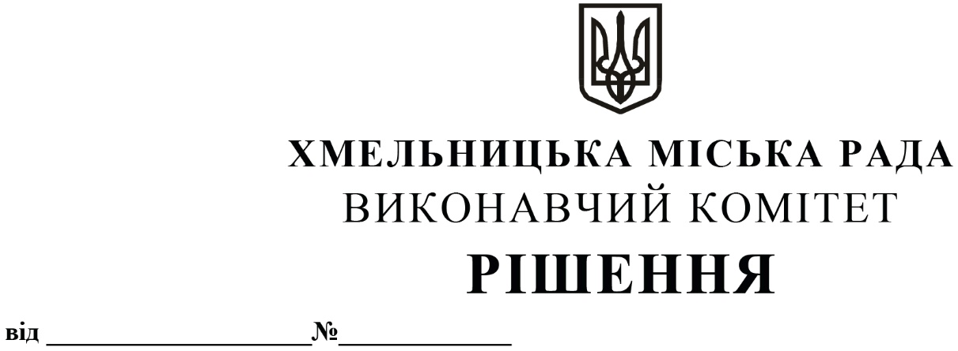
Про внесення змін до рішення виконавчого комітету Хмельницької міської ради від 23.01.2020 року № 51

Розглянувши клопотання Департаменту освіти та науки Хмельницької міської ради, відповідно до Положення про персональну стипендію Хмельницької міської ради у сфері освіти для обдарованих дітей Хмельницької міської територіальної громади, затвердженого рішенням двадцять дев’ятої сесії Хмельницької міської ради від 13.02.2019 № 7 із змінами, керуючись Законом України «Про місцеве самоврядування в Україні», виконавчий комітет міської ради

ВИРІШИВ:

1. Внести зміни до рішення виконавчого комітету від 23.01.2020 № 51 «Про втрату чинності рішення виконавчого комітету від 25.05.2017 № 364 та затвердження складу комісії»:
1.1. У назві та тексті рішення слова «міста Хмельницького» замінити на слова «Хмельницької міської територіальної громади»;
1.2. Додаток до рішення викласти у новій редакції згідно з додатком.
2. Контроль за виконанням рішення покласти на заступника міського голови М. Кривака та Департамент освіти та науки Хмельницької міської ради.

Міський голова О. СИМЧИШИН

Додаток до рішення виконавчого комітету
від «13»05.2021 року № 422
СКЛАД
комісії з визначення кандидатів для призначення персональних стипендій Хмельницької міської ради у сфері освіти для обдарованих дітей
Хмельницької міської територіальної громади
Голова комісії:  КРИВАК Михайло Михайлович | – заступник Хмельницького міського голови.
Заступник голови комісії:  БАЛАБУСТ Надія Юріївна | – директор Департаменту освіти та науки Хмельницької міської ради.
Відповідальний секретар комісії:  ЯРОВА Анастасія Вікторівна | – начальник відділу позашкільної освіти та виховної роботи Департаменту освіти та науки Хмельницької міської ради.
Члени комісії:  ЗОЛОТУХІН Сергій Євгенович  КШАНОВСЬКА Ольга Вікторівна  НАГОРНА Віталіна Володимирівна  НОВОСЯДЛА Світлана Володимирівна  ОЛЕНИЧ Ольга Володимирівна  ПЕТРИЧКО Ірина Петрівна | – депутат Хмельницької міської ради, голова постійної комісії з питань охорони здоров’я, соціальної політики, гуманітарних питань та розвитку громадянського суспільства, свободи слова та інформації (за згодою);  – заступник директора Департаменту освіти та науки Хмельницької міської ради;  – начальник відділу науки та педагогічних кадрів Департаменту освіти та науки Хмельницької міської ради;  – головний спеціаліст відділу науки та педагогічних кадрів Департаменту освіти та науки Хмельницької міської ради;  – заступник директора з навчально-виховної роботи Хмельницької середньої загальноосвітньої школи І-ІІІ ступенів № 22 імені Олега Ольжича;  – начальник відділу загальної середньої освіти Департаменту освіти та науки Хмельницької міської ради;
ПИЛИПАК Марина Миколаївна  СОЛТИС Наталія Іванівна | – директор Хмельницького палацу творчості дітей та юнацтва;  – головний спеціаліст відділу позашкільної освіти і виховної роботи Департаменту освіти та науки Хмельницької міської ради.
Керуючий справами виконавчого комітету Ю. САБІЙ

Директор Департаменту освіти та науки Н. БАЛАБУСТ

